# 生信原理编程作业1

生信2001张子栋2020317210101

代码地址：[Bluuur/BioInfo: Bioinformatics code. (github.com)](https://github.com/Bluuur/BioInfo)

回溯算法参考：[Needleman-Wunsch全局序列比对算法_如果我是海的博客-CSDN博客_needleman wunsch](https://blog.csdn.net/qq_51287641/article/details/125402548)

系统时间显示在代码结果图片第一行

双序列全局比对（打分规则1）

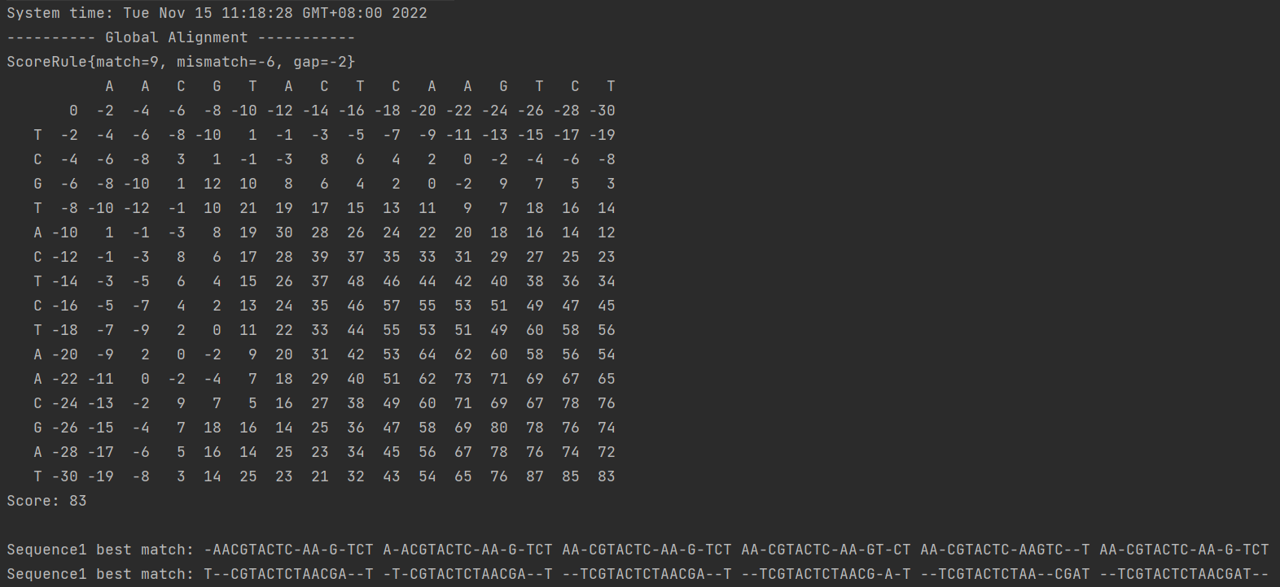

双序列局部比对（打分规则1）

双序列全局比对（打分规则2）

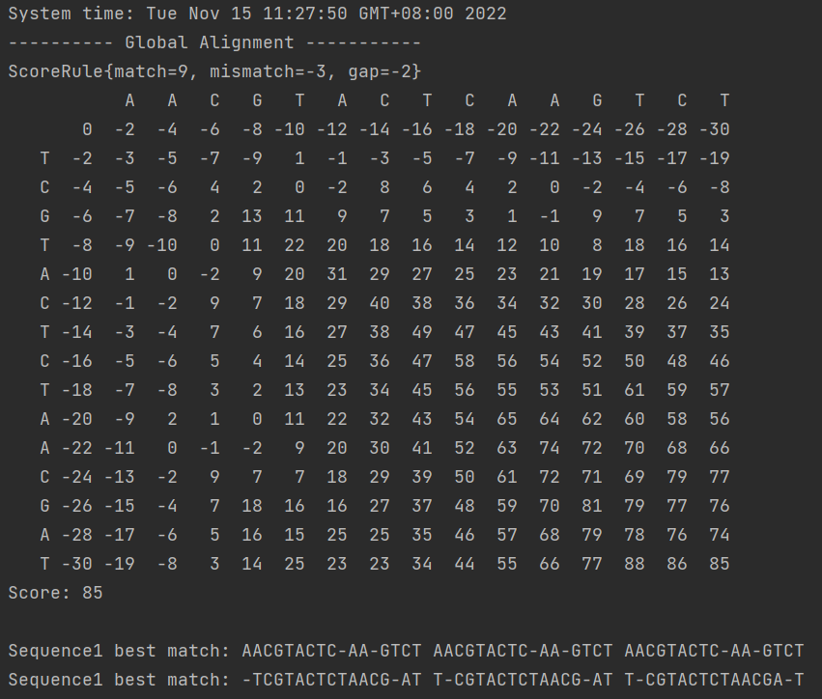

双序列局部比对（打分规则1）

日历

